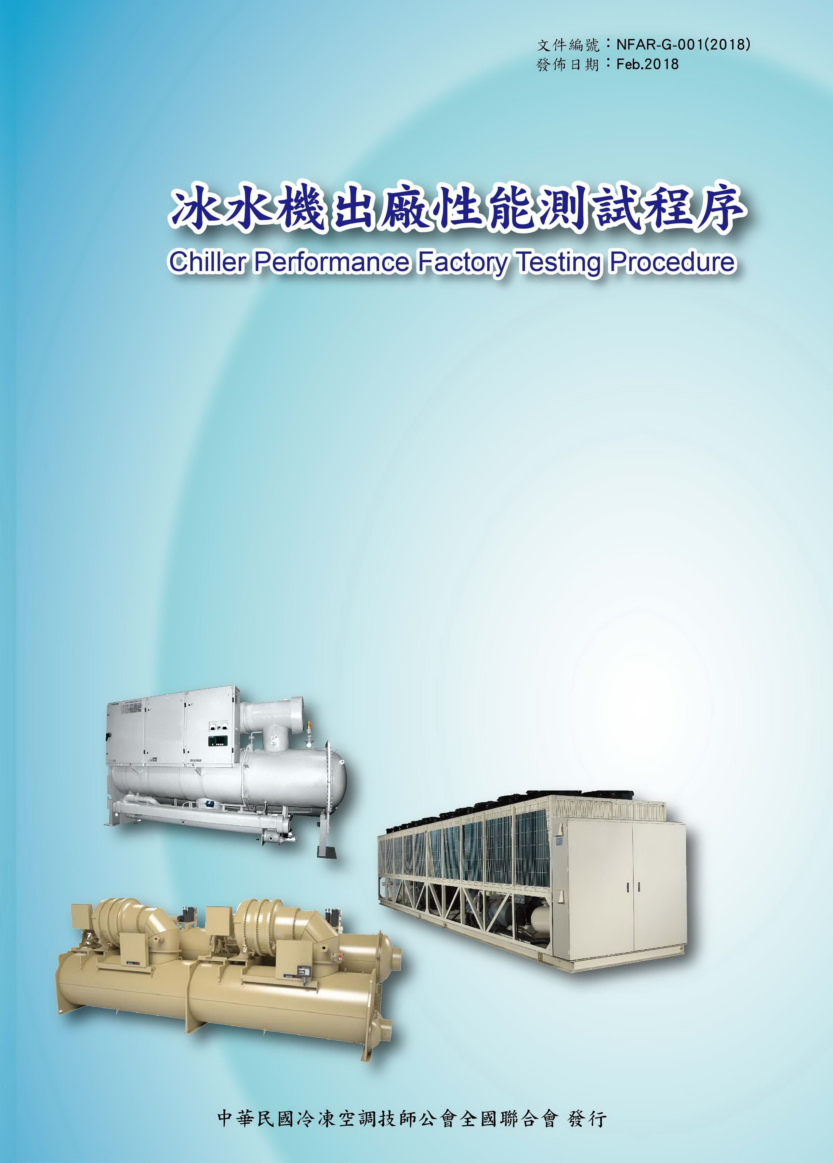

基於目前冷凍空調技師或專家，擔任冰水機之第三方進行監督試驗時，沒有統一格式及標準，常因個人監督試驗之著重點不同，易造成諸多困擾及爭議糾紛。為了提升測試作業之品質，並增進監督試驗之公信力，實有必要訂定一套標準測試程序，讓冷凍空調技師或專家能有所遵循。

訂購售價：每本新台幣250元整。一次訂購10本以上者，以售價九折優待。
如需郵寄者，則每本需外加郵資及郵寄處理費55元；訂購2本以上郵資另計，請先來電
洽詢。
訂購方式：請填寫以下之訂購單，並請於匯款後連同收據影本一併傳真至全聯會訂購即可（親自至全聯會購買者，可不必填寫及匯款）。
訂購專線：Tel：（02）2783-9523；Fax：（02）2783-8512；手機：0966-525-811
E-mail：nfar.peg@msa.hinet.net
地址：115 台北市南港區忠孝東路六段467號2 樓
訂購專戶：銀行：第一銀行（007）──安和分行
帳號：094-10-126-218
戶名：中華民國冷凍空調技師公會全國聯合會
郵政劃撥帳號：19893954
戶名：中華民國冷凍空調技師公會全國聯合會
訂購單
訂購人姓名： 收據抬頭：
郵寄地址：
聯絡電話：
購買本數： 購買金額總計：

